COMUNICATO STAMPA
CORONAVIRUS: IN DUE MESI
-84% DI RICOVERI E -82% DI TERAPIE INTENSIVE,
MA ANCORA 2,9 MILIONI DI OVER 60 SENZA COPERTURA.
IN CONDIZIONI DI BASSA CIRCOLAZIONE VIRALE DESTINARE
ASTRAZENECA E JOHNSON & JOHNSON SOLO AD OVER 50
IL MONITORAGGIO DELLA FONDAZIONE GIMBE CONFERMA, NELLA SETTIMANA 2-8 GIUGNO, LA RIDUZIONE DI NUOVI CASI (-31,8%) E DECESSI (-34,9%) E, GRAZIE ALLA VACCINAZIONE DI ANZIANI E FRAGILI, L’ULTERIORE DECONGESTIONE DEGLI OSPEDALI. PER VACCINARE OLTRE 2,9 MILIONI DI OVER 60 SENZA COPERTURA LA PRENOTAZIONE VOLONTARIA È ORMAI INSUFFICIENTE. SE DA UN LATO NON BISOGNA RALLENTARE IL RITMO DELLA CAMPAGNA VACCINALE È INDISPENSABILE MASSIMIZZARNE I BENEFICI E MINIMIZZARNE I RISCHI PERCHÉ L’INCIDENZA DI TROMBOSI ASSOCIATE A PIASTRINOPENIA CON I VACCINI A VETTORE VIRALE RIMANE MOLTO BASSA, MA NEGLI UNDER 50 È DOPPIA RISPETTO ALLA FASCIA 50-69 E QUADRUPLA RISPETTO AGLI OVER 70.
10 giugno 2021 - Fondazione GIMBE, Bologna
Il monitoraggio indipendente della Fondazione GIMBE rileva nella settimana 2-8 giugno 2021, rispetto alla precedente, una diminuzione di nuovi casi (15.288 vs 22.412) (figura 1) e decessi (469 vs 720) (figura 2). In calo anche i casi attualmente positivi (181.726 vs 225.751), le persone in isolamento domiciliare (176.353 vs 218.570), i ricoveri con sintomi (4.685 vs 6.192) e le terapie intensive (688 vs 989) (figura 3). In dettaglio, rispetto alla settimana precedente, si registrano le seguenti variazioni:
- Decessi: 469 (-34,9%)
- Terapia intensiva: -301 (-30,4%)
- Ricoverati con sintomi: -1.507 (-24,3%)
- Isolamento domiciliare: -42.217 (-19,3%)
- Nuovi casi: 15.288 (-31,8%)
- Casi attualmente positivi: -44.025 (-19,5%)
«Da 12 settimane consecutive – dichiara Nino Cartabellotta, Presidente della Fondazione GIMBE – il trend dei nuovi casi si conferma in discesa, sia per la ridotta circolazione del virus come dimostra la riduzione del rapporto positivi/casi testati, sia per la costante diminuzione dell’attività di testing che da un lato sottostima il numero dei nuovi casi e dall’altro ribadisce la rinuncia al tracciamento dei contatti, proprio ora che la ridotta incidenza dei casi ne permetterebbe la ripresa». Nelle ultime 4 settimane il numero di persone testate settimanalmente si è ridotto del 28,3%, scendendo da 2.614.808 a 1.875.575 (figura 4). In questo periodo, a fronte di una media nazionale di 150 persone testate/die per 100.000 abitanti si rilevano notevoli e ingiustificate differenze regionali: da 239 persone testate/die per 100.000 abitanti del Lazio a 64 persone testate/die per 100.000 abitanti della Puglia (figura 5). In tutte le Regioni italiane si conferma comunque il calo dei nuovi casi settimanali (tabella). Inoltre, da 8 settimane consecutive sono in costante calo anche i decessi, che nell’ultima settimana si attestano in media a 67 al giorno.
«Continua – afferma Renata Gili, responsabile Ricerca sui Servizi Sanitari della Fondazione GIMBE – il progressivo svuotamento degli ospedali. L’occupazione dei posti letto COVID a livello nazionale si attesta all’8% sia in area medica che in terapia intensiva, con tutte le Regioni che rimangono sotto le soglie di allerta». In dettaglio, dal picco del 6 aprile i posti letto occupati in area medica sono scesi da 29.337 a 4.685 (-84%) e quelli in terapia intensiva da 3.743 a 688 (-81,6%). Meno ripida invece la discesa della curva relativa alle persone in isolamento domiciliare, che dal picco del 28 marzo si sono ridotte da 540.855 a 176.353 (-67,4%) (figura 3): tale percentuale potrebbe tuttavia essere parzialmente sottostimata dal dato anomalo registrato in Campania, che conta 62.367 casi attualmente positivi (circa un terzo di quelli dell’intero territorio nazionale), possibile conseguenza di ritardi di notifica sulle guarigioni. «Anche gli ingressi giornalieri in terapia intensiva – spiega Marco Mosti, Direttore Operativo della Fondazione GIMBE – scendono da 10 settimane consecutive con una media mobile a 7 giorni di 23 ingressi/die» (figura 6).
Vaccini: forniture. Al 9 giugno (aggiornamento ore 6.12) risultano consegnate 42.383.709 dosi, pari al 55,6% di quelle previste per il 1° semestre 2021. In dettaglio:

Dosi di vaccini 1° semestre 2021
Vaccino | Dosi previste | Dosi consegnate  (% su dosi previste) | Dosi somministrate  (% su dosi consegnate)
Pfizer/BioNTech | 41.463.630 | 27.733.972 (66,9%) | 27.025.979 (97,4%)
Moderna | 5.980.000 | 4.096.657 (68,5%) | 3.636.619 (88,8%)
AstraZeneca | 14.158.500 | 8.993.380 (63,5%) | 7.633.820 (84,9%)
Johnson & Johnson | 7.307.292 | 1.559.700 (21,3%) | 1.015.835 (65,1%)
CureVac | 7.314.904 | (0,0%) | (0,0%)
TOTALE | 76.224.326 | 42.383.709 (55,6%) | 39.312.253 (92,8%)
Elaborazione GIMBE su dati Ministero Salute, Commissario Straordinario COVID-19
Aggiornamento: 9 giugno 2021 ore 06:12

«Nonostante il boom di consegne nell’ultima settimana (5,69 milioni di dosi) – spiega il Presidente – stando alle forniture stimate del Piano vaccinale dovrebbero essere ancora consegnate entro fine giugno 33,8 milioni di dosi, ma nella più ottimistica delle previsioni saranno circa la metà» (figura 7).
Vaccini: somministrazioni. Al 9 giugno (aggiornamento ore 6.12), il 45,5% della popolazione ha ricevuto almeno una dose di vaccino (n. 26.989.197) e il 22,5% ha completato il ciclo vaccinale (n. 13.338.891), (figura 8). Il netto incremento di consegne nell’ultima settimana ha permesso di sfiorare 3,66 milioni di somministrazioni (figura 9) con una media mobile a 7 giorni di 547 mila inoculazioni/die (figura 10).
Vaccini: copertura delle categorie prioritarie. L’83,7% degli over 60 ha ricevuto almeno la prima dose di vaccino, con alcune differenze regionali: se Puglia, Umbria, Lombardia, Lazio, Veneto, Emilia-Romagna, Molise e Toscana superano l’85%, la Calabria e la Sicilia restano ancora sotto il 75%. In dettaglio:
- Over 80: degli oltre 4,4 milioni, 3.779.836 (84,4%) hanno completato il ciclo vaccinale e 370.064 (8,3%) hanno ricevuto solo la prima dose (figura 11).
- Fascia 70-79 anni: degli oltre 5,9 milioni, 2.303.669 (38,6%) hanno completato il ciclo vaccinale e 2.782.487 (46,6%) hanno ricevuto solo la prima dose (figura 12).
- Fascia 60-69 anni: degli oltre 7,3 milioni, 2.371.783 (31,9%) hanno completato il ciclo vaccinale e 3.363.784 (45,2%) hanno ricevuto solo la prima dose (figura 13).
«Con l’apertura della campagna vaccinale a tutte le fasce d’età – precisa Gili – era atteso il netto incremento dei trend di vaccinazione nelle persone di età inferiore a 60 anni. Tuttavia, con oltre 2,9 milioni di over 60 ad elevato rischio di ospedalizzazione e decesso che non hanno ancora ricevuto nemmeno la prima dose di vaccino, diventa sempre più urgente integrare il sistema di prenotazione volontaria con strategie di persuasione individuale, personalizzate e capillari sul territorio». Ad oggi risultano infatti ancora totalmente scoperti il 7,4% degli over 80 (n. 330.526), il 14,7% della fascia 70-79 (n. 879.088) e il 22,9% per quella 60-69 anni (n. 1.705.641) (figura 14).
«Riguardo alle recenti polemiche sugli open day per i giovani e i rari effetti avversi associati al vaccino AstraZeneca – spiega Gili – bisogna ribadire che in un’ottica di salute pubblica e di strategie vaccinali il profilo beneficio-rischio del vaccino si modifica in relazione alla circolazione del virus». Infatti, come si evince dal documento pubblicato lo scorso 23 aprile dall’European Medicines Agency, il rischio di sviluppare trombosi associata a piastrinopenia aumenta al diminuire dell’età: 0,5 casi su 100.000 negli over 70, 1 caso su 100.000 nella fascia 50-69 anni circa 2 casi su 100.000 negli under 50 anni. In Italia, come documenta l’ultimo rapporto AIFA sulla farmacovigilanza l’incidenza sembra ancora più bassa: infatti, su 3.977.851 somministrazioni di AstraZeneca (dati aggiornati al 26 aprile 2021) sono stati riportati 34 casi di trombosi venose in sede atipica. Tuttavia nei soggetti più giovani, già a minor rischio di COVID-19 severa, in condizioni di bassa circolazione virale l’incidenza di effetti avversi, seppur molto bassa, supera i potenziali benefici del vaccino nel prevenire ospedalizzazione, ricovero in terapia intensiva o decesso. «In altre parole – precisa Cartabellotta – nel quadro epidemiologico italiano delle ultime tre settimane, nelle persone di età inferiore a 50 anni i rischi dei vaccini a vettore virale superano i benefici. Ed è anacronistico che, a fronte delle indicazioni del Ministero della Salute che già dallo scorso 7 aprile raccomandava AstraZeneca “preferenzialmente” per gli over 60, nelle ultime 3 settimane, su un totale di 1.431.813 dosi di vaccini a vettore adenovirale somministrate, il 33,1% (473.578 dosi) siano state somministrate a persone under 50 e l’11% (158.156 dosi) nella fascia 18-29».
«Se da un lato non bisogna rallentare il ritmo della campagna vaccinale – conclude Cartabellotta – è indispensabile massimizzarne i benefici e minimizzarne i rischi, evitando al contempo di compromettere definitivamente la fiducia per i vaccini a vettore virale (AstraZeneca e Johnson&Johnson). Di conseguenza, in questa fase di bassa circolazione virale i vaccini a mRNA dovrebbero essere riservati alle fasce più giovani della popolazione, destinando agli over 50 quelli a vettore adenovirale che mantengono un ottimo profilo rischio-beneficio anche con bassa incidenza dei casi. Da valutare la possibilità di controindicarne l’uso nelle persone più giovani, in particolare negli under 30. Indispensabile, in ogni caso, migliorare l’informazione sul profilo rischi/benefici con un consenso informato più dettagliato per gli under 50 che volessero comunque immunizzarsi con vaccino a vettore virale, i cui eventi avversi restano comunque molto rari».
Il monitoraggio GIMBE dell'epidemia di COVID-19 è disponibile a: https://coronavirus.gimbe.org
CONTATTI
Fondazione GIMBE
Via Amendola 2 - 40121 Bologna
Tel. 051 5883920 - Fax 051 4075774
E-mail: ufficio.stampa@gimbe.org

Figura 1
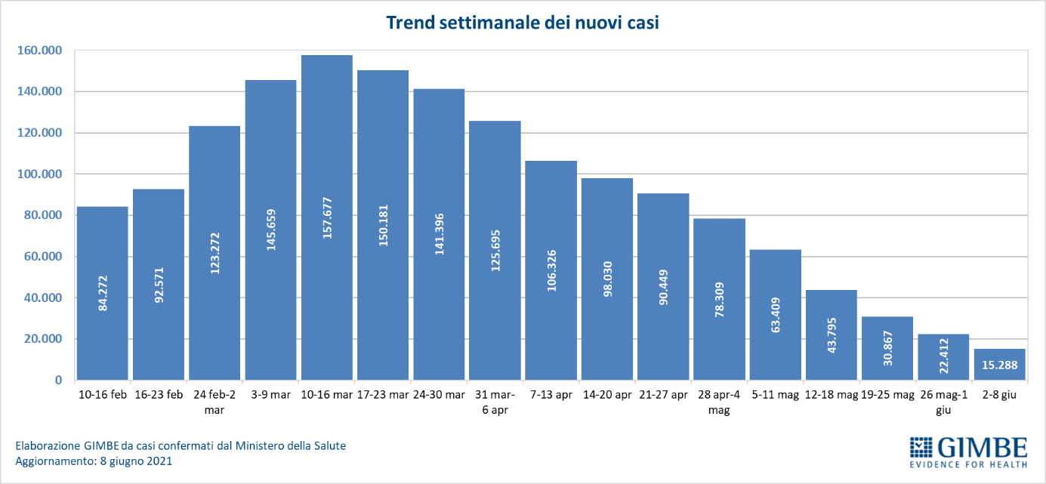

Figura 2
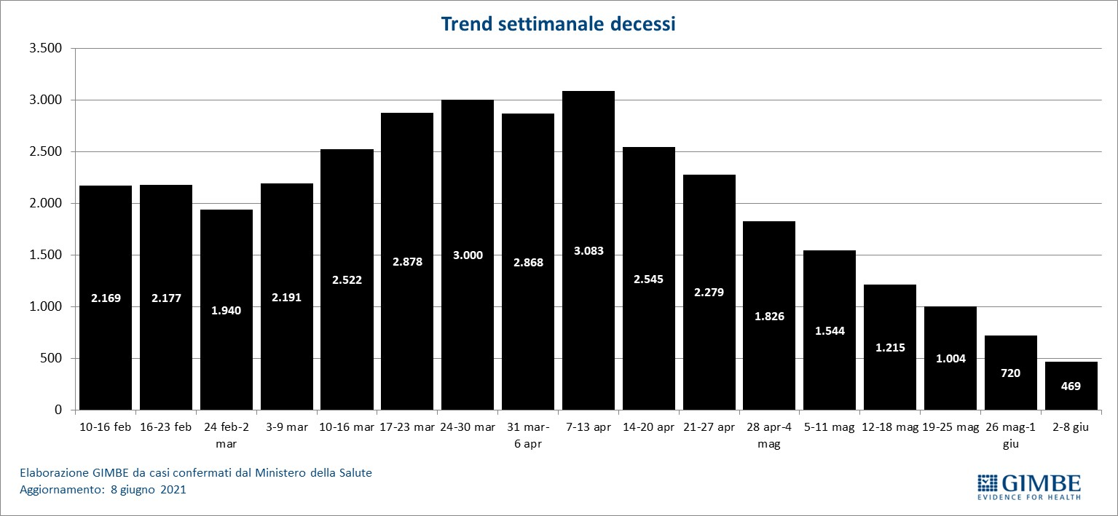

Figura 3
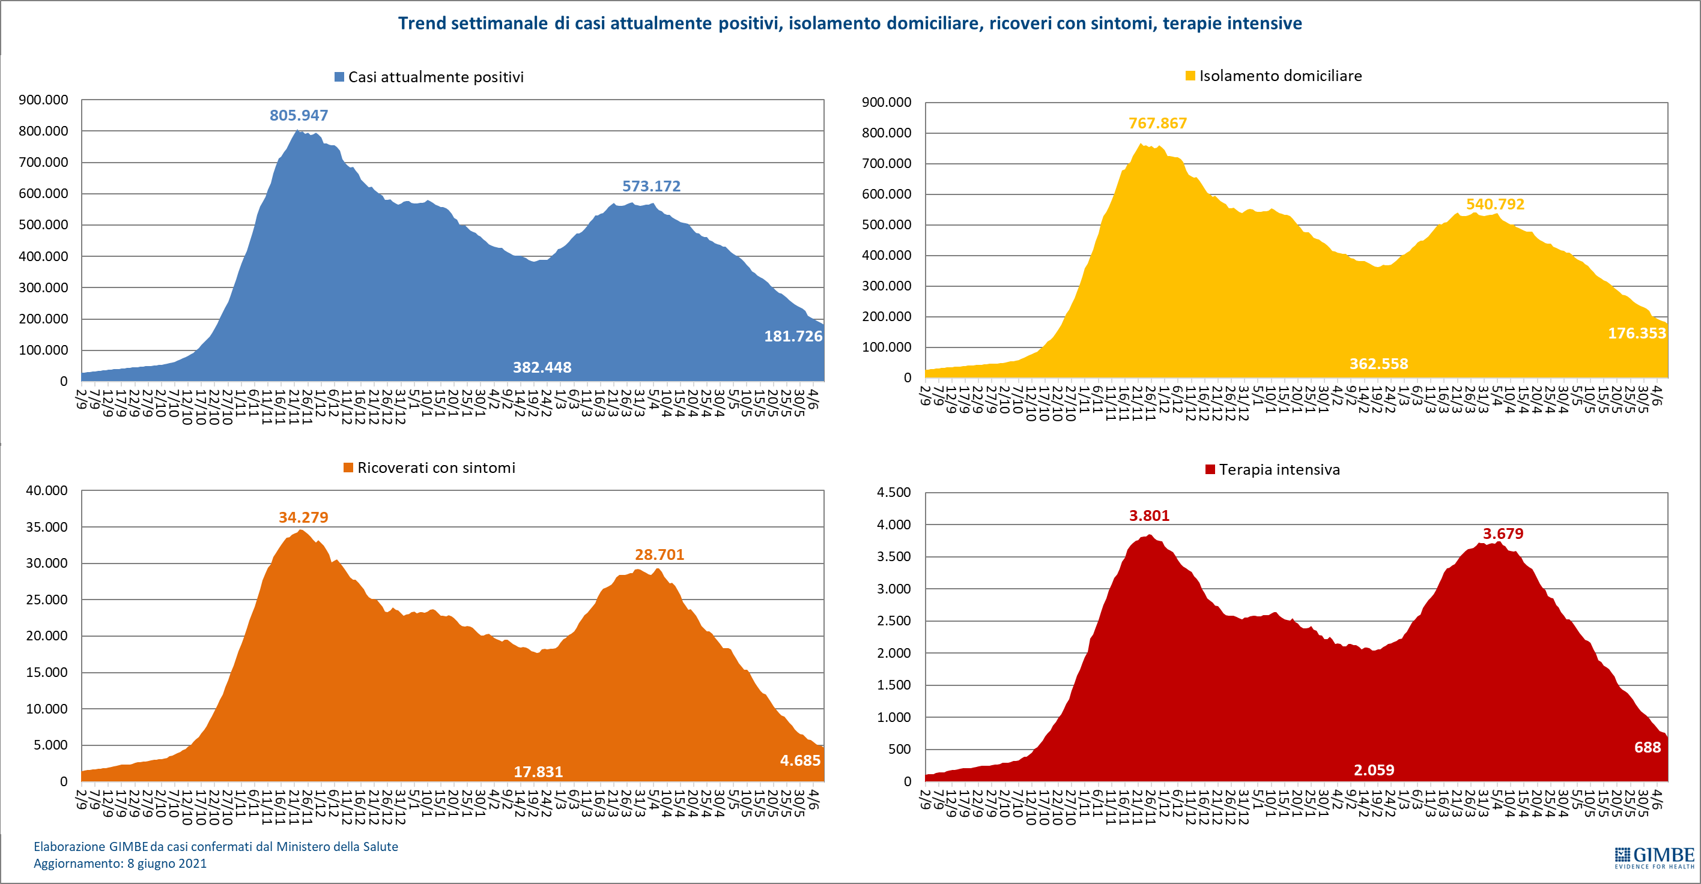

Figura 4
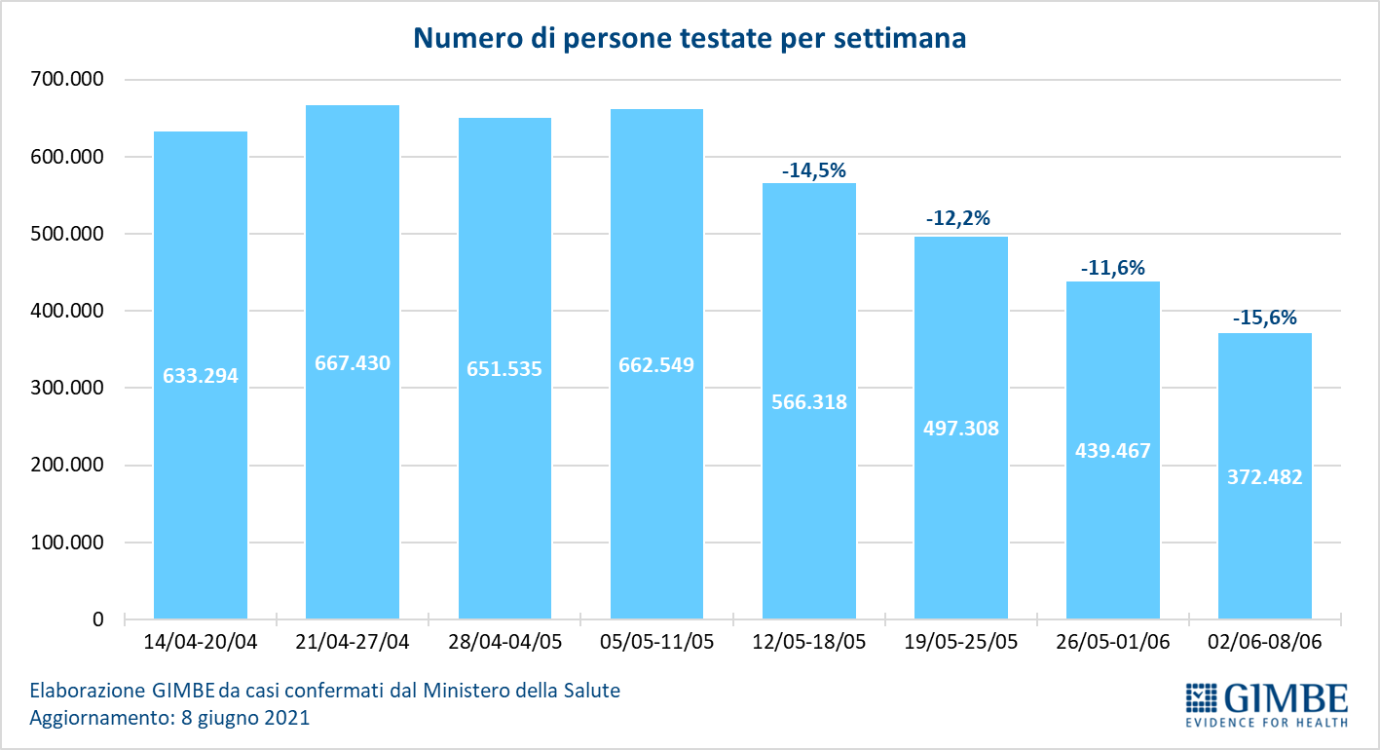

Figura 5
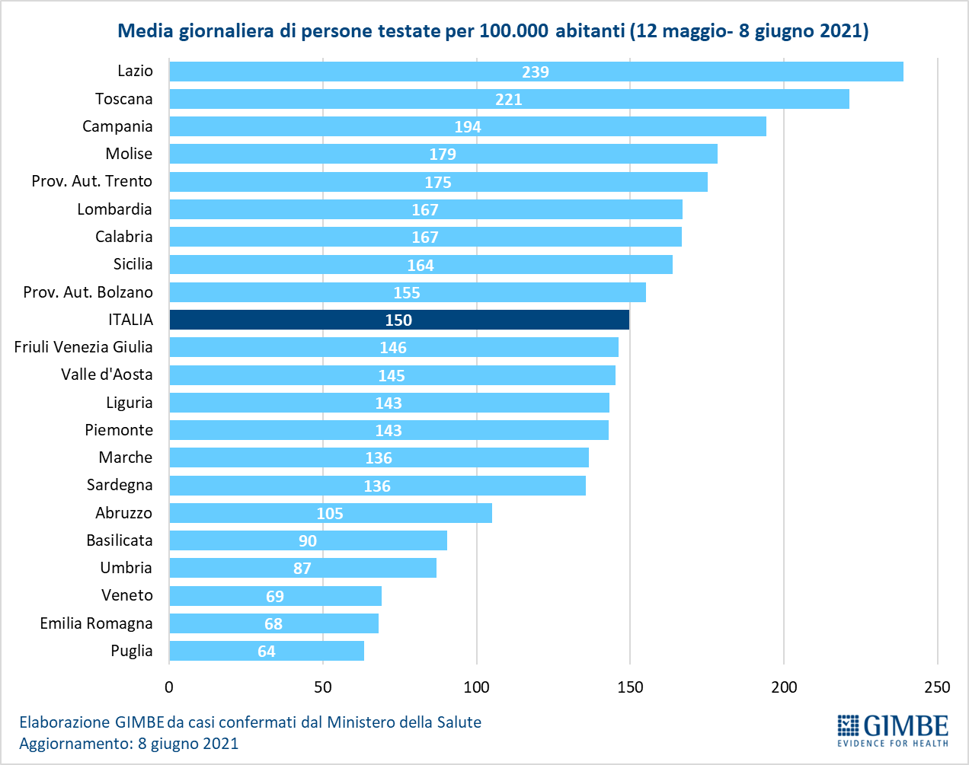

Figura 6
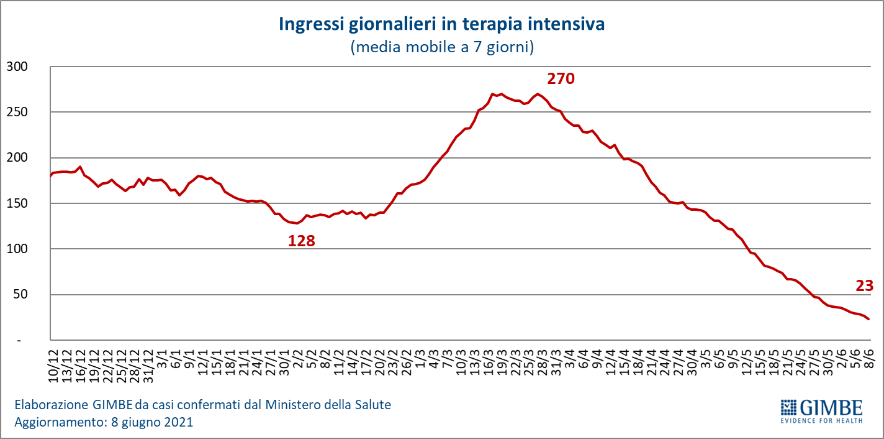

Figura 7
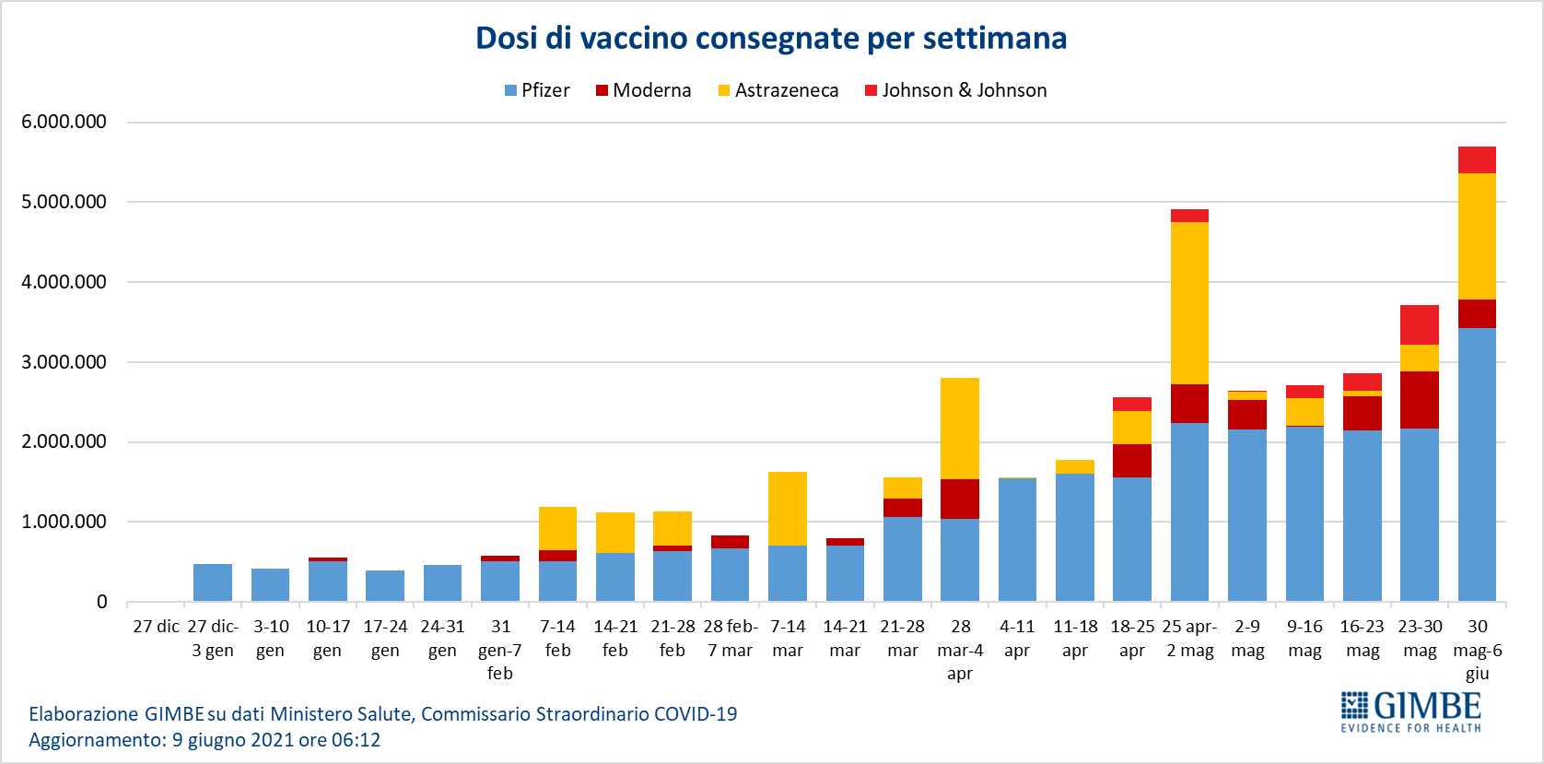

Figura 8
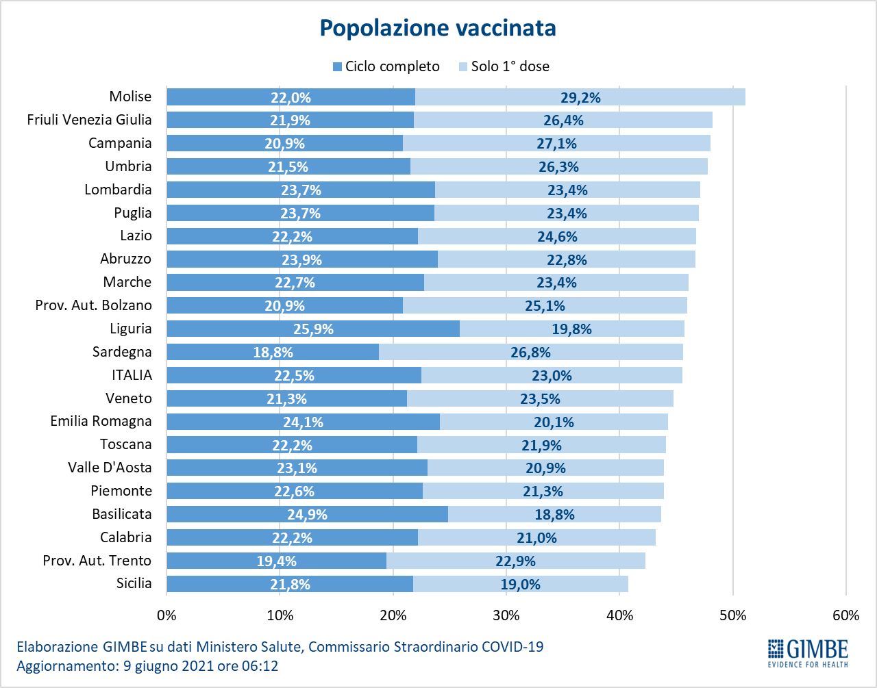

Figura 9
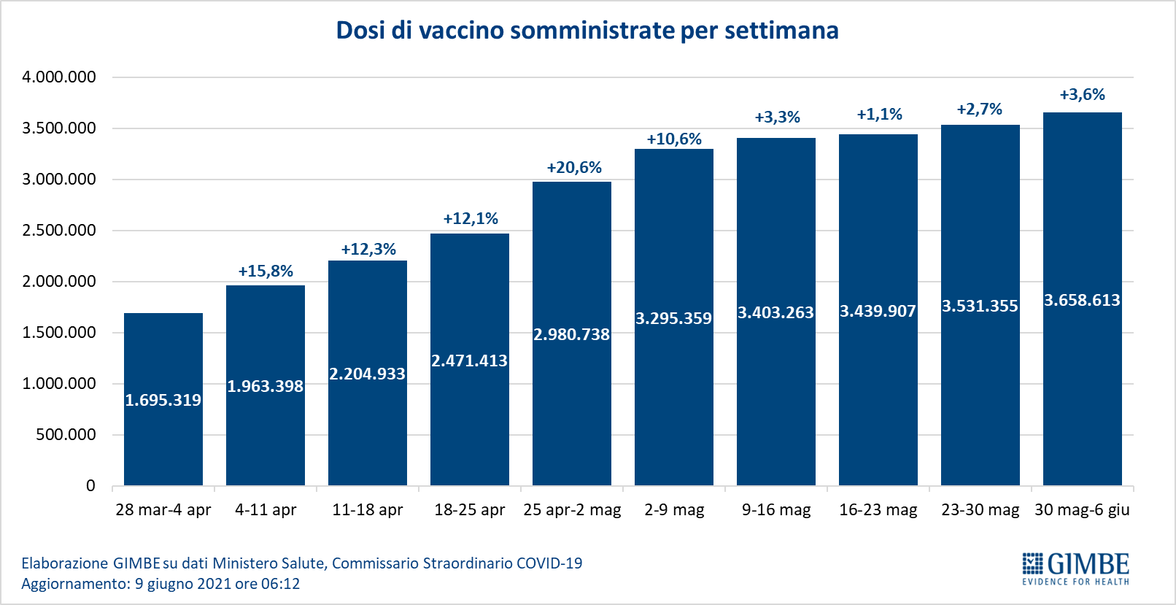

Figura 10
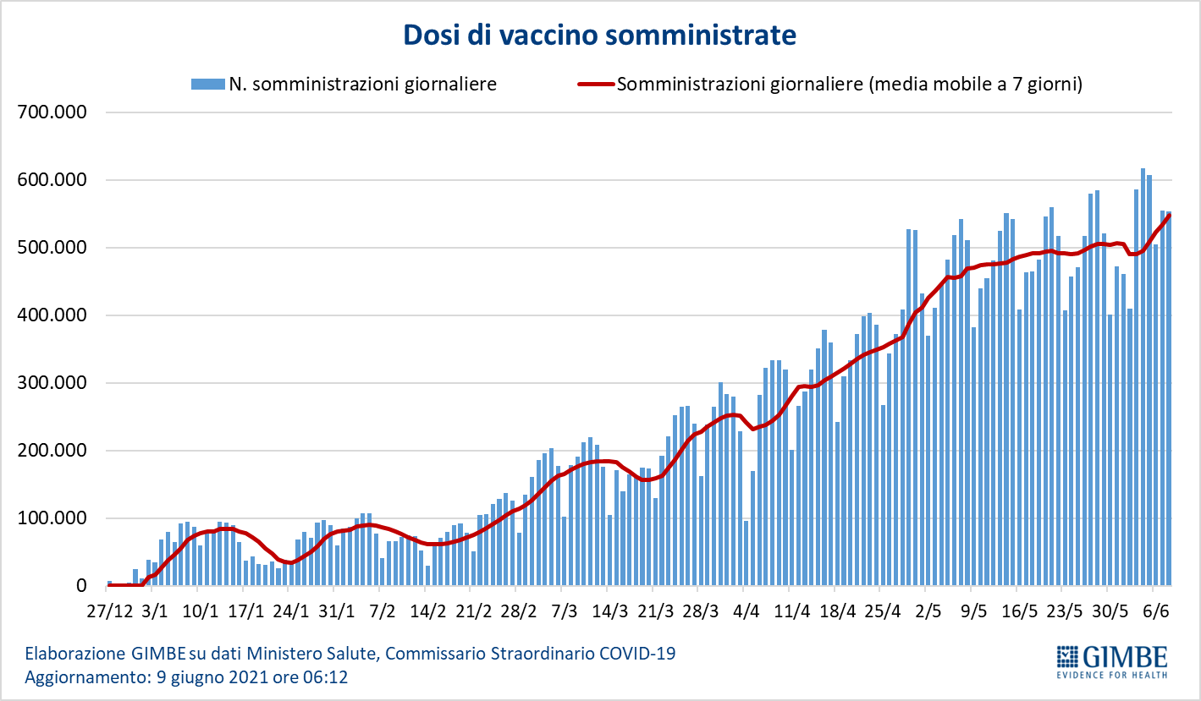

Figura 11
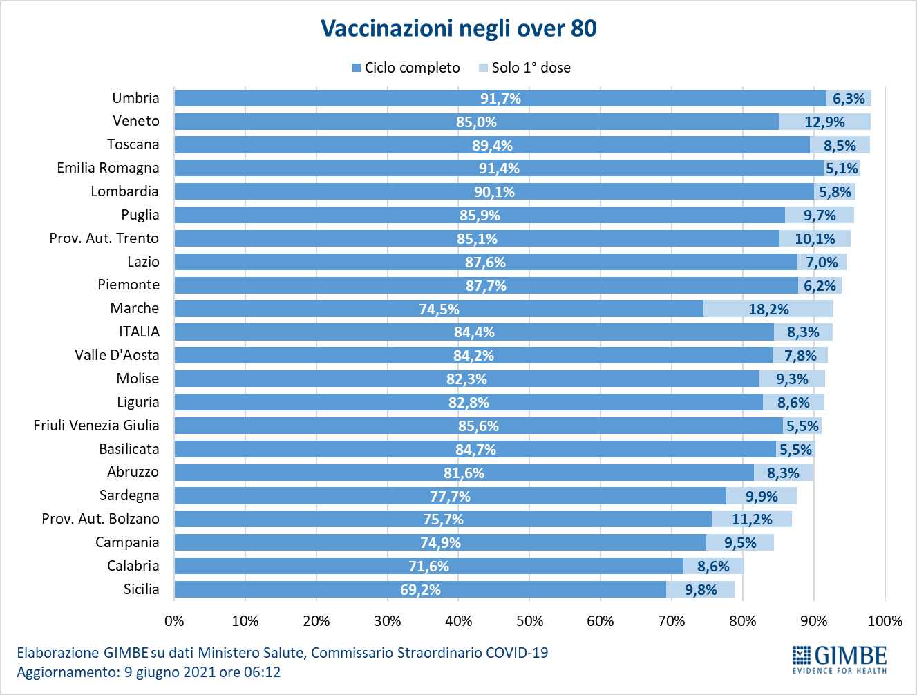
Figura 12
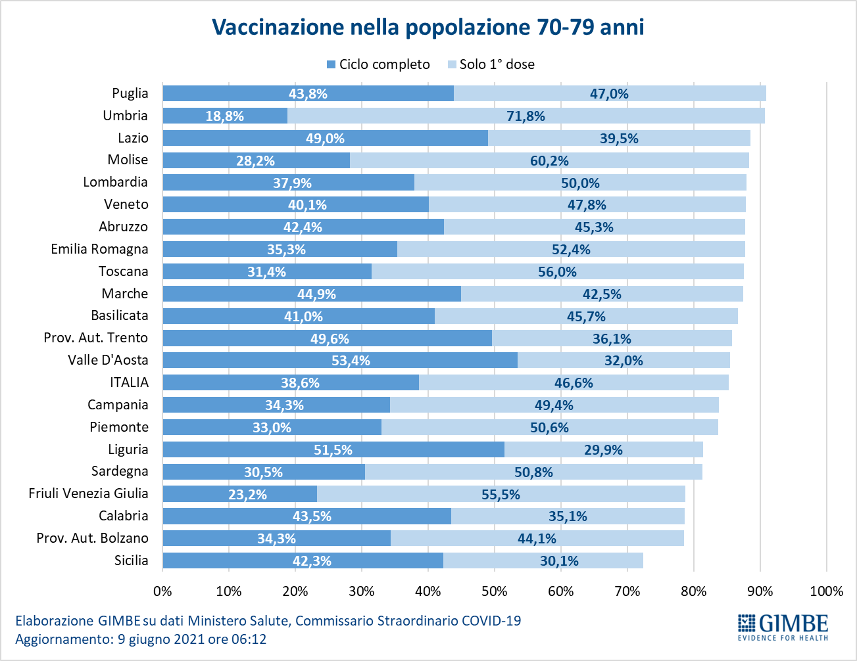
Figura 13
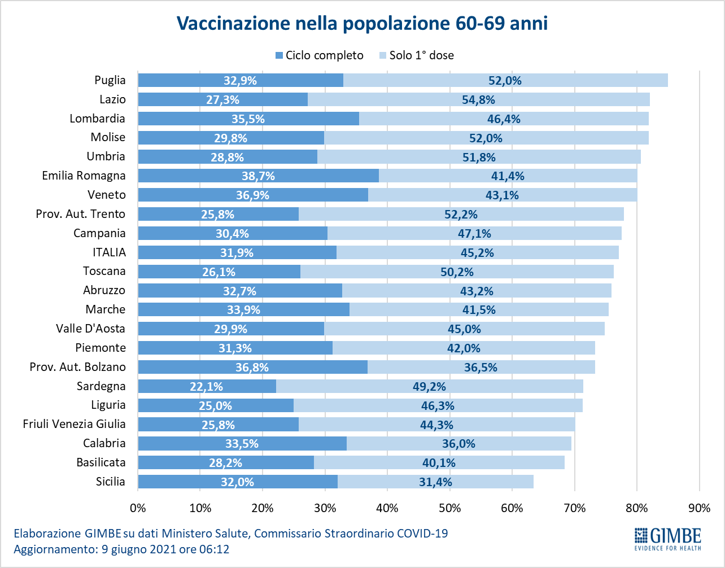

Figura 14
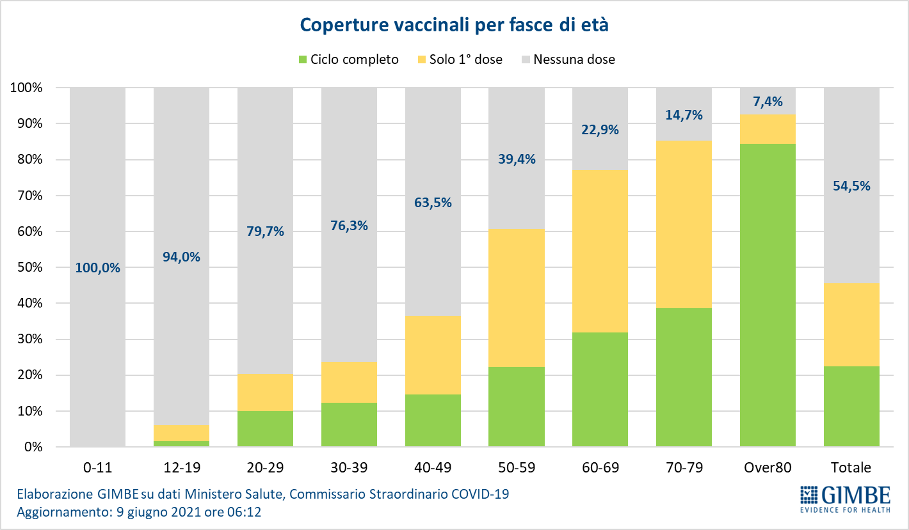

Figura 15
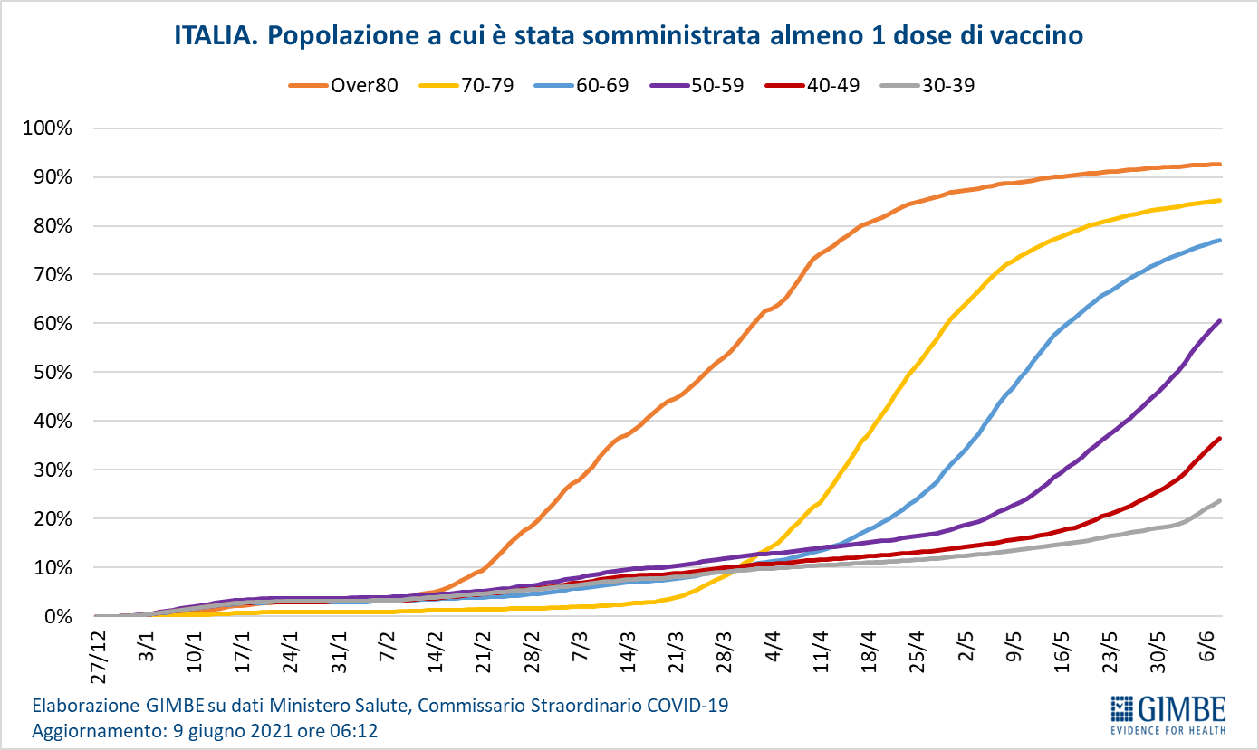

Tabella. Indicatori regionali: settimana 2-8 giugno 2021
Regione | Casi attualmente positivi per 100.000 abitanti | Variazione  % nuovi casi | Posti letto in area medica occupati da pazienti COVID−19 | Posti letto in terapia intensiva occupati da  pazienti COVID−19
Abruzzo | 190 | -27,8% | 6% | 3%
Basilicata | 572 | -30,3% | 10% | 0%
Calabria | 460 | -20,2% | 20% | 8%
Campania | 1.092 | -33,9% | 13% | 7%
Emilia Romagna | 245 | -24,8% | 6% | 9%
Friuli Venezia Giulia | 389 | -6,3% | 2% | 2%
Lazio | 173 | -32,4% | 10% | 11%
Liguria | 42 | -51,5% | 4% | 10%
Lombardia | 204 | -34,7% | 11% | 10%
Marche | 214 | -28,3% | 7% | 7%
Molise | 32 | -31,6% | 3% | 0%
Piemonte | 80 | -32,2% | 7% | 9%
Prov. Aut. Bolzano | 97 | -38,7% | 3% | 1%
Prov. Aut. Trento | 66 | -43,5% | 4% | 7%
Puglia | 438 | -38,4% | 10% | 5%
Sardegna | 762 | -6,0% | 6% | 3%
Sicilia | 158 | -24,5% | 11% | 6%
Toscana | 150 | -34,5% | 6% | 18%
Umbria | 138 | -28,2% | 6% | 4%
Valle D'Aosta | 104 | -52,6% | 3% | 0%
Veneto | 133 | -38,6% | 3% | 4%
ITALIA | 305 | -31,8% | 8% | 8%
Nota: nella prima colonna rosso e verde indicano rispettivamente una performance regionale in peggioramento, o in miglioramento, rispetto alla settimana precedente.
Nella seconda colonna rosso e verde indicano rispettivamente un aumento o una diminuzione di nuovi casi rispetto alla settimana precedente.
Nelle ultime 2 colonne rosso e verde indicano il superamento, o meno, della soglia di saturazione del 40% per l’area medica e del 30% per le terapie intensive (dati Agenas).

